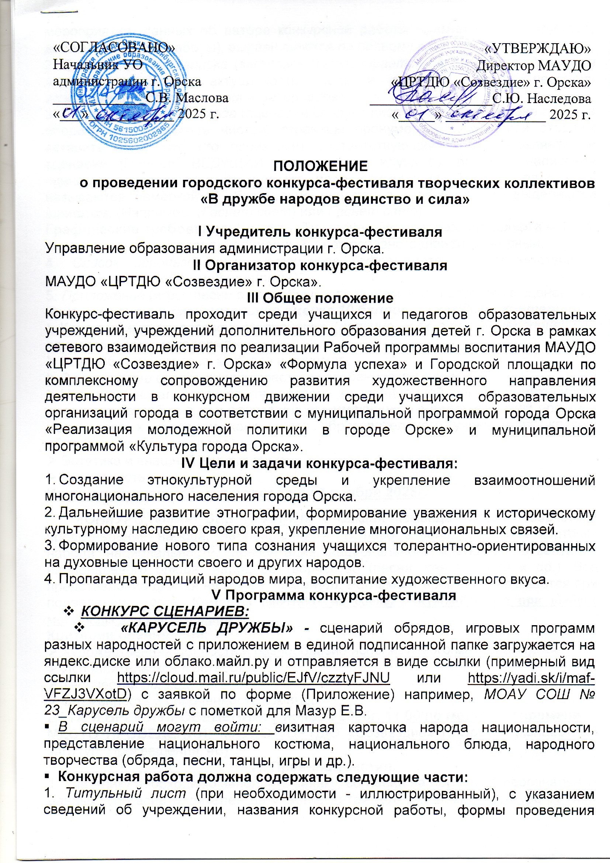
мероприятия, данных об авторе конкурсной работы (фамилия, имя, отчество, должность, место работы), выравниваются по правому краю).
2. Пояснительная записка (заголовок (выравнивается по центру, выделяется жирным шрифтом), актуальность, цель и задачи; адресат; перечень используемого оборудования и материалов).
3. Подробное описание хода (сценарий следует писать на одной стороне листа, а оборотную - оставлять чистой; страницы пронумеровать; с левой стороны оставить поля; тот, кто произносит соответствующий текст, выделяется в сценарии (Пример: ВЕДУЩИЙ: (идет текст ведущего); по ходу написания сценария могут возникнуть разного рода примечания. Такие предложения называются ремаркой и обязательно пишутся в скобочках или выделяются шрифтом. (Например: (Гаснет свет) или Гаснет свет)
Графические требования: Шрифт – Times New Roman; размер шрифта – 14 pt; межстрочный интервал – одинарный; цвет основного шрифта – черный.
4. Список использованных источников (оформляется в соответствии с установленными общими правилами)
5. Приложение (игры, песни с подробным описанием, используемые в сценарии).
Критерии оценки (максимальная оценка 10 баллов по каждому критерию)
- Композиционное построение сценария (наличие всех этапов мероприятия), единство формы и содержания.
- Разнообразие игровых методов и приемов.
- Соответствие содержания возрастным особенностям адресата.
- Новизна (уникальность опыта, уровень инновационной ценности материала: авторская разработка или адаптация уже имеющихся в педагогической практике материалов к условиям конкретного образовательного учреждения, класса, объединения обучающихся)
- Эстетика и внешний вид продукта.
- Грамотность.
Итоги в номинации будут подведены 7 ноября 2025г.

КОНКУРС «МИР БЕЗ ГРАНИЦ» - каждая команда готовит творческое представление народа, национальности. В него входят: визитная карточка народа национальности, презентация национального костюма, презентация национального блюда, народное творчество (песни, танцы, игры и др.). Всё представление длится не более 10 минут. Регламент времени учитывается при подведении итогов. Команды работают на сцене, учитывайте это при выборе материала для выступления!!!
Критерии оценивания:
- Художественная ценность и разнообразие используемого материала;
- Исполнительское мастерство;
- Творческий подход;
- Слаженность и сплоченность команды.
ДАТА И ВРЕМЯ ПРОВЕДЕНИЯ: 7 ноября 2025г, 11.00 по местному времени.
МЕСТО ПРОВЕДЕНИЯ: МАУДО «ЦРТДЮ «Созвездие» г. Орска» (концертный зал) (ул. Просвещения, 46)
VI. Правила участия.
1. Участнику необходимо заполнить заявку, согласие на обработку персональных данных, согласие родителей на участие детей (для номинации конкурс детских рисунков «МЫ ВМЕСТЕ, И ЭТО ЗДОРОВО!» и конкурс «МИР БЕЗ ГРАНИЦ») и работу на конкурс в соответствии со сроками, указанными в положении.
2. Один Участник имеет право отправить на Конкурс несколько заявок и конкурсных работ, то есть принять участие в конкурсе сценариев «КАРУСЕЛЬ ДРУЖБЫ» и конкурсе «МИР БЕЗ ГРАНИЦ».
3. Принимая участие в конкурсе-фестивале, высылая заявку, согласие на обработку персональных данных и ссылки на конкурсные материалы, участники дают свое согласие на обработку в МАУДО «ЦРТДЮ «Созвездие» г. Орска» персональных данных.
4. Предоставив на Конкурс заявку, Участник подтверждает своё согласие с Положением Конкурса. Невыполнение условий Положения влечет за собой дисквалификацию участника.
5. Подавая работу на Конкурс, участник гарантирует соблюдение действующего законодательства в части защиты авторских прав. Подав заявку на участие в Конкурсе, авторы автоматически дают право Организаторам Конкурса на использование конкурсных работ в некоммерческих целях (размещение в сети Интернет, публикация в печатных изданиях, реализация постановки и прочие виды презентации, публикации и обнародования) со ссылкой на авторство. В случае предъявления претензий или жалоб на нарушение авторского права со стороны третьего лица или организации конкурсные материалы снимаются с дальнейшего участия в Конкурсе, и всю ответственность по претензии несёт лицо, представившее конкурсный материал.
VII Музыкальное и мультимедийное сопровождение участника в номинации
«Мир без границ»:
7.1. Музыка и презентационный материал, необходимые для выступления участнику, должны быть записаны только на съемном USB флеш - накопителе, не на телефоне и других средствах и носителях.
7.2. Музыка и презентационный материал должны быть подписаны и содержать следующую информацию: ФИ/Название коллектива _ СОШ (указать номер). Если используется для участия несколько треков, они должны быть подписаны и пронумерованы соответственно порядку выступления.
7.3. Музыкальное и мультимедийное сопровождение должно быть сдано музыкальному оператору и проверено до начала мероприятия.
7.4. Во время выступления сопровождающий/ руководитель участника несет ответственность за музыкальное и мультимедийное сопровождение, поэтому целесообразно находиться во время выступления возле музыкального оператора.
Награждение
По результатам работы жюри в каждой номинации участники фестиваля-конкурса награждаются дипломами УО города Орска. Итоги будут подведены 07.11.2025г.
Организационные вопросы, связанные с награждением победителей и участников, осуществляются в соответствии с письмом Управления образования администрации г. Орска №21/3902 от 12.10.2021 (в письме прилагается).
Победители заочной номинации конкурса сценариев «КАРУСЕЛЬ ДРУЖБЫ» будут приглашены для награждения 07.11.2025г.
VIII Порядок и сроки подачи заявок
- Заявки (Приложение 1), согласие на обработку персональных данных (Приложение 2 с пометкой для педагогических работников) и работы на конкурс «Карусель дружбы» принимаются по электронной почте soz-orsk@yandex.ru для координатора (указываем в теме письма) – методист ЦРТДЮ «Созвездие» Мазур Елена Вячеславовна (тел: 89058450028, 89878601349). Сроки подачи заявки, согласия и работ 27-29 октября 2025 г. Заявка принимается в формате Word , согласие – только с личной подписью в формате PDF, JPG, PNG
- Заявки (Приложение 1), согласие на обработку персональных данных (Приложение 2 с пометкой для учащихся), согласие родителя на участие ребенка в конкурсе (Приложение 3) и работы на конкурс «Мир без границ» принимаются по электронной почте soz-orsk@yandex.ru для координатора (указываем в теме письма) – методист ЦРТДЮ «Созвездие» Мазур Елена Вячеславовна (тел: 89058450028, 89878601349). Сроки подачи заявки 03.11 2025г.
По окончании срока приема работ сценарии, на конкурс не принимаются.
Приложение 1
Для участия в конкурсе-фестивале образовательные учреждения составляют заявки на каждую номинацию по формам:
Форма заявки на участие в конкурсе сценариев
«КАРУСЕЛЬ ДРУЖБЫ» в рамках проведения городского конкурса-фестиваля творческих коллективов «В дружбе народов единство и сила»
Наименование учреждения (полное)

ФИО автора – составителя, должность, место работы | Название сценария | Номер телефона | Ссылка на конкурсную работу

Форма заявки на участие в конкурсе «Мир без границ» в рамках проведения городского конкурса-фестиваля творческих коллективов «В дружбе народов единство и сила»
Наименование учреждения (полное)
Название команды с указанием точного количества человек | Представленная народность, национальность | ФИО руководителя команды, должность, номер телефона | Оборудование (указать, что необходимо для выступления) | Группа поддержки (указать количество)

Приложение 2
Для педагогических работников
Заявление о согласии
на обработку персональных данных педагогических и работников культуры (группы, коллектива)
Я __________________________________________________________(Ф.И.О.)
даю свое согласие организаторам городского Конкурса-фестиваля творческих коллективов «В дружбе народов единство и сила» (МАУДО «ЦРТДЮ «Созвездие» г. Орска») на обработку персональных данных на следующих условиях:
1. Организаторы осуществляют обработку персональных данных исключительно в целях организации и проведения городского Конкурса-фестиваля творческих коллективов «В дружбе народов единство и сила».
2. Я предоставляю МАУДО «ЦРТДЮ «Созвездие» г. Орска» право осуществлять следующие действия (операции) с моими персональными данными, включая сбор, запись, систематизацию, накопление, хранение, уточнение (обновление, изменение), извлечение, использование, передачу (предоставление, доступ), обезличивание, блокирование, удаление, уничтожение персональных данных с использованием средств автоматизации или без использования таких средств, обрабатывать мои персональные данные посредством внесения их в электронную базу данных, включения в списки (реестры) и отчетные формы, предусмотренные документами, регламентирующими предоставление отчетных данных.
3. Настоящее согласие дано мной «___» ____ 20__г. и действует бессрочно.
4. Подтверждаю, что ознакомлен (а) с ФЗ от 27.07.2006 г. № 152-ФЗ «О персональных данных», права и обязанности в области защиты данных мне разъяснены.
5. Я оставляю за собой право отозвать свое согласие посредством составления соответствующего письменного документа, который может быть направлен мной в адрес МАУДО «ЦРТДЮ «Созвездие» г. Орска» по почте заказным письмом с уведомлением о вручении либо вручен лично под расписку представителю МАУДО «ЦРТДЮ «Созвездие» г. Орска».
«____»______________ 20 г. _________________ _____________
Подпись Ф.И.О.
Для ребенка с 14 лет
ЗАЯВЛЕНИЕ
о согласии на обработку персональных данных
Я, ________________________________________________________________________
(фамилия, имя, отчество)
проживающий(ая) по адресу: _________________________________________________________,
в соответствии со ст. 9 Федерального закона от 27.07.2006 г. № 152-ФЗ «О персональных данных», даю согласие муниципальному автономному учреждению дополнительного образования «Центр развития творчества детей и юношества «Созвездие» г. Орска» (далее – Организатор), расположенному по адресу: 462408, Россия, Оренбургская область, город Орск, ул. Шелухина, д. 11 А на обработку моих персональных данных на следующих условиях:
1. Организатор осуществляет обработку моих персональных данных в целях организации и проведения городского Конкурса-фестиваля творческих коллективов «В дружбе народов единство и сила».
2. Перечень моих персональных данных, на обработку которых я даю согласие:
- фамилия, имя, отчество;
- место учебы;
- контактные телефоны, адрес электронной почты.
3. Перечень действий, на совершение которых я даю согласие:
- разрешаю Организатору производить с моими персональными данными действия (операции), определенные статьей 3 Федерального закона от 27.07.2006 № 152-ФЗ, а именно: сбор, систематизацию, накопление, хранение, уточнение (обновление, изменение), использование, распространение (в том числе передачу), обезличивание, блокирование, уничтожение персональных данных;
- обработка персональных данных может осуществляться как с использованием средств автоматизации, так и без их использования (на бумажных носителях).
4. Даю согласие на фото- и видеосъемку с дальнейшим их использованием и размещением на официальном сайте https://cdt.orskschool.ru/ , в официальной группе «Вконтакте» МАУДО «ЦРТДЮ «Созвездие» г. Орска», размещения для участия в конкурсах и мероприятиях различного уровня (любых действий в отношении фото- и видеосъемки, которые необходимы или желаемы для достижения указанных целей).
5. Согласие на передачу персональных данных третьим лицам:
- разрешаю обмен (прием, передачу, обработку) моих персональных данных между Организатором и третьими лицами в случаях, установленных нормативными документами вышестоящих органов и законодательством.
6. Перечень персональных данных, перечень действий, на обработку которых я даю запрет:_________________________________________________________________________________
Настоящее согласие действует бессрочно.
В случае изменения моих персональных данных обязуюсь предоставить уточненные данные. Я оставляю за собой право отозвать свое согласие посредством составления соответствующего письменного документа, который может быть направлен мной в адрес МАУДО «ЦРТДЮ «Созвездие» г. Орска» по почте заказным письмом с уведомлением о вручении либо вручен лично под расписку представителю МАУДО «ЦРТДЮ «Созвездие» г. Орска».
Подтверждаю, что ознакомлен (а) с Положением о защите персональных данных и с Федеральным законом от 27.07.2006 № 152-ФЗ «О персональных данных», права и обязанности в области защиты данных мне разъяснены.
_____________ _____________________ __________________________
(Дата) (Подпись) (Ф.И.О.)
Приложение 2
Для ребенка до 14 лет
ЗАЯВЛЕНИЕ РОДИТЕЛЯ (ЗАКОННОГО ПРЕДСТАВИТЕЛЯ)
о согласии на обработку персональных данных
Я, ________________________________________________________________________________
(фамилия, имя, отчество)
проживающий(ая) по адресу: ________________________________________________________________________________,

являющий(ая)ся родителем, (законным представителем) ребенка
________________________________________________________________________________,
(фамилия, имя, отчество; дата рождения)
в соответствии со ст. 9 Федерального закона от 27.07.2006 г. № 152-ФЗ «О персональных данных», даю согласие на обработку муниципальному автономному учреждению дополнительного образования «Центр развития творчества детей и юношества «Созвездие» г. Орска» (далее – Организатор), расположенному по адресу: 462408, Россия, Оренбургская область, город Орск, ул. Шелухина, д. 11 А моих персональных данных и персональных данных моего ребенка на следующих условиях:
1. Организатор осуществляет обработку моих персональных данных и персональных данных моего ребенка в целях организации и проведения городского Конкурса-фестиваля творческих коллективов «В дружбе народов единство и сила».
2. Перечень моих персональных данных и персональных данных моего ребенка, на обработку которых я даю согласие:
- фамилия, имя, отчество;
- контактные телефоны;
- адрес электронной почты.
3. Перечень действий, на совершение которых я даю согласие:
- разрешаю Организатору производить с моими персональными данными и персональными данными моего ребенка действия (операции), определенные статьей 3 Федерального закона от 27.07.2006 № 152-ФЗ, а именно: сбор, систематизацию, накопление, хранение, уточнение (обновление, изменение), использование, распространение (в том числе передачу), обезличивание, блокирование, уничтожение персональных данных;
- обработка персональных данных может осуществляться как с использованием средств автоматизации, так и без их использования (на бумажных носителях).
- разрешаю осуществлять фото- и видеосъемку своего ребенка с дальнейшим их использованием и размещением на на официальном сайте https://cdt.orskschool.ru/ в официальной группе «Вконтакте» МАУДО «ЦРТДЮ «Созвездие» г. Орска», размещения для участия в конкурсах и мероприятиях различного уровня (любых действий в отношении фото- и видеосъемки, которые необходимы или желаемы для достижения указанных целей).
5. Согласие на передачу персональных данных третьим лицам:
- разрешаю обмен (прием, передачу, обработку) моих персональных данных и персональных данных моего ребенка между Организатором и третьими лицами в случаях, установленных нормативными документами вышестоящих органов и законодательством.
6. Перечень моих персональных данных и персональных данных моего ребенка, перечень действий, на обработку которых я даю запрет:______________________________________________________
Настоящее согласие действует бессрочно.
В случае изменения моих персональных данных и персональных данных моего ребенка обязуюсь предоставить уточненные данные. Я оставляю за собой право отозвать свое согласие посредством составления соответствующего письменного документа, который может быть направлен мной в адрес МАУДО «ЦРТДЮ «Созвездие» г. Орска» по почте заказным письмом с уведомлением о вручении либо вручен лично под расписку представителю МАУДО «ЦРТДЮ «Созвездие» г. Орска».
Подтверждаю, что, давая такое согласие, я действую своей волей и в интересах своего ребенка.
Подтверждаю, что ознакомлен (а) с Положением о защите персональных данных и ФЗ от 27.07.2006 г. № 152-ФЗ «О персональных данных», права и обязанности в области защиты данных мне разъяснены.
______________ _____________________ ____________________________
(Дата) (Подпись) (Ф.И.О.)

Приложение 3
Согласие родителя на участие в Конкурсе (законного представителя)
Я, ______________________________________________________________
(Ф.И.О. родителя/законного представителя)
даю согласие на участие моего ребёнка (опекаемого) _____________________________________________________________________
^{(Ф.И.О. ребенка (опекаемого)}
в городском Конкурсе-фестивале творческих коллективов «В дружбе народов единство и сила». С положением о проведении городского Конкурса-фестиваля творческих коллективов «В дружбе народов единство и сила», размещённым на сайте МАУДО «ЦРТДЮ «Созвездие» г. Орска» https://cdt.orskschool.ru/?section_id=21 , ознакомлен(-а), порядок проведения и правила Мероприятия мне понятны.
Я подтверждаю, что решение об участии моего ребёнка (опекаемого) принято мною осознанно без какого-либо принуждения, в состоянии полной дееспособности.
______________ ____________________ _____________________
(Дата) (Подпись) (Ф.И.О.)

